**BREVET DE TECHNICIEN SUPÉRIEUR ÉLECTROTECHNIQUE**

SESSION 2019

--------------------

ÉPREUVE E.4.1

Étude d’un système technique industriel

Pré-étude et modélisation

Durée : 4 heures – Coefficient : 3

Matériel autorisé :

L'usage de tout modèle de calculatrice, avec ou sans mode examen, est autorisé.

L’usage de tout autre matériel ou document est interdit.

--------------------

Le sujet comporte **21** pages numérotées de **1/21 à 21/21.**

Les documents réponses sont à remettre avec la copie.

**--------------------**

Il sera tenu compte de la qualité de la rédaction, en particulier pour les réponses aux questions ne nécessitant pas de calcul.

Les notations du texte seront scrupuleusement respectées.

# 1. Présentation générale

La construction de l’Hôpital Nord Franche-Comté (HNFC) regroupera les services de l’actuel Centre hospitalier Belfort-Montbéliard en un seul et même site. Situé sur la commune de Trévenans, l’établissement sera à égal temps de transport des deux agglomérations de Montbéliard et Belfort. L’accès aux soins sera donc facilité pour les habitants de ce secteur géographique.

L’offre de soin sera également améliorée, avec l’ouverture de nouveaux services spécialisés tels que l’hématologie[1].

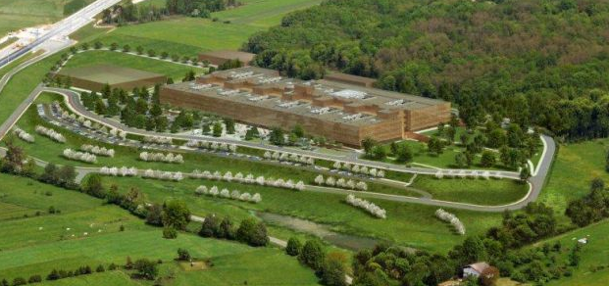

Figure 1 - Hôpital Nord Franche Comté

D’une surface totale de 73 000 m2 sur quatre niveaux, auxquels s’ajoutera une hélistation[2], l’Hôpital Nord Franche-Comté accueillera 772 lits. Parallèlement, un pôle logistique de 14 000 m2, construit à proximité du bâtiment médical, abritera une pharmacie centrale, une blanchisserie, des magasins et ateliers de maintenance, ainsi que des bureaux administratifs.

Le souhait du maître d’ouvrage est d’avoir un bâtiment énergétiquement performant :

* limitant les consommations énergétiques liées au chauffage et à l’éclairage ;
* doté d’un système de production de chaleur utilisant une énergie primaire respectueuse de l’environnement ;
* présentant une haute sureté de fonctionnement de son alimentation en électricité, afin de pouvoir assurer la continuité des soins en toutes circonstances.

Pour répondre au souhait du maître d’ouvrage les dispositions suivantes ont été prises.

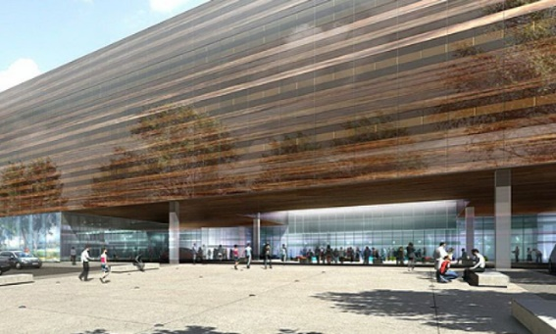

Afin de limiter les consommations énergétiques, les façades du bâtiment seront réalisées en « sandwich » de bois et de verre garantissant un haut niveau d'isolation phonique et thermique (voir figure 2). Concernant l’éclairage, des puits de lumière apporteront un éclairage naturel. Ces dispositions ne seront pas étudiées dans le sujet.

Figure 2 - Façade

Une chaudière à bois (voir figure 3), sous forme de copeaux, permettra de fournir 70 % des besoins en chaleur du bâtiment. Les copeaux seront stockés dans un silo (1) et acheminés vers la chaudière (4) par un convoyeur à chaîne (3) puis un convoyeur à vis (7). Les cendres seront stockées dans une benne (9) via un convoyeur (8). Les fumées seront dépoussiérées par un filtre (5) puis rejetées dans l’air par une cheminée (6). Le dimensionnement, le choix et la mise en œuvre de certains de ces constituants seront abordés dans le sujet.

Figure 3 - Chaufferie bois

Le site retenu pour bâtir l’hôpital sera alimenté par deux lignes électriques 20 kV (voir figure 4) :

* une première ligne, en provenance d’un poste source situé dans la commune d’Argiésans : cette ligne alimentera un poste repéré « POSTE DE LIVRAISON EDF » ;
* une deuxième ligne, en provenance d’un poste source situé dans la commune d’Héricourt : cette ligne alimentera le poste repéré « POSTE EDF SECOURS ».

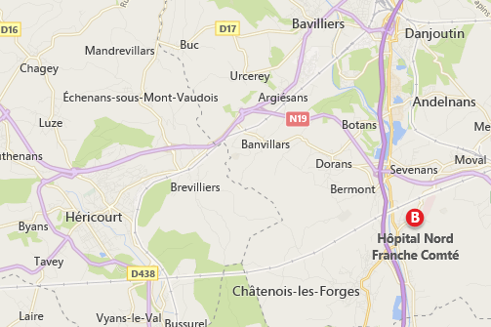

1

Poste source de la commune d’Argiésans

2

« Poste de livraison EDF » de l’hôpital

3

Poste source de la commune d’Héricourt

4

« Poste EDF secours » de l’hôpital.

2

1

3

4

Lignes 20kV

Figure 4 - Lignes 20 kV

Des groupes électrogènes et des onduleurs garantiront une autonomie énergétique suffisante pour assurer les activités médicales en toutes circonstances. La mise en œuvre de ces sources d’énergies, postes 20 kV, groupes électrogènes et onduleurs, sera abordée dans le sujet.

# 2. Enjeux - Objectifs

L’hôpital Nord Franche-Comté devra garantir la continuité des soins médicaux en toute circonstance, tout en étant un bâtiment énergétiquement performant.

En relation avec ces enjeux, le sujet traite des solutions mises en œuvre pour assurer la continuité de l’alimentation électrique du site, et pour alimenter en combustible la chaudière bois qui permet de fournir 70 % des besoins énergétiques du bâtiment.

**Objectif 1**

Assurer la continuité de l'alimentation électrique.

**E41 - Partie A**

Quel est le volume de carburant qui permet d’assurer le fonctionnement minimal du groupe électrogène ?

Les batteries des ASI sont-elles bien dimensionnées ?

**E41 - Partie B**

Comment réguler la tension des groupes électrogènes ?

**Objectif 2**

Assurer le chauffage des locaux.

**E41 - Partie C**

Quel est le besoin en puissance pour le chauffage ?

Les 70% de production par la chaudière à bois imposés par le cahier des charges sont-ils vérifiés ?

**E41 - Partie D**

L’alimentation en combustible est-elle bien dimensionnée ?

**Le sujet est composé de 4 parties indépendantes notées A, B, C et D.**

**Le barème de notation des parties A, B, C et D représente approximativement : 25 %, 27 %, 28 %, 20 % de la note totale.**

**Partie A. Dimensionnement des groupes électrogènes de secours et des batteries des ASI**

**Validation de l’autonomie des groupes électrogènes en carburant.**

Pour faire face à une rupture totale du réseau de distribution HTA du fournisseur d’énergie électrique, le centre hospitalier Nord Franche-Comté (HNFC) doit être équipé d’une centrale utilisant des groupes électrogènes.

Cette installation peut aussi être utilisée en complément du réseau HTA lors de périodes de pic de consommation où l’énergie est facturée à un tarif plus élevé.

Cette centrale présente deux modes de fonctionnement :

* le mode continu qui est utilisé lorsque la centrale vient en complément du réseau ;
* le mode secours qui est utilisé lorsque la centrale doit palier une défaillance du réseau d’alimentation HTA.

Poste Bâtiment Énergie

Poste 2 Bâtiment Principal

Poste 1 Bâtiment Principal

Arrivée HTA Normale

Arrivée HTA de secours

Groupes électrogènes

Poste de livraison normal

Poste groupes électrogènes

Poste de livraison secours

Alimentation « Tableau Général Normal Secouru » (fonctionnement secours)

Boucle HTA

Ligne HTA de livraison du fournisseur d’énergie électrique

Liaison HTA pour réinjection de la production des groupes électrogènes sur la boucle HTA (fonctionnement continu)

400V

20kV

400V

20kV

400V

20kV

Figure 5 : synoptique de l’alimentation électrique du HNFC

(Partie HTA et groupes électrogènes)

**Document 1 : extrait de la documentation des groupes électrogènes**

|  |  |
| --- | --- |
| Données générales | |
| Marque | MITSUBISHI |
| Type | S16R-PTA2 |
| Nombre de cylindres | 16 |
| Disposition des cylindres | V |
| Cylindrée | 65.37 l |
| Vitesse de rotation | 1500 tr.min-1 |
| Type de régulateur moteur | ELEC |
| Puissance mécanique moteur mode permanent | 1720 kW |
| Puissance mécanique moteur mode secours | 1810 kW |
| Carburant | |
| Consommation spécifique à la puissance nominale mode continu | 210 g.kW-1.h-1 |
| Consommation spécifique à la puissance nominale mode secours | 212 g.kW-1.h-1 |
| Carburant | diesel |
| Masse volumique mini | 0,84 kg.l-1 |

**Document 2 : extrait de la documentation des alternateurs**

|  |  |  |  |  |  |  |  |  |  |  |  |  |  |  |  |
| --- | --- | --- | --- | --- | --- | --- | --- | --- | --- | --- | --- | --- | --- | --- | --- |
| *cosφ = 0,8*   |  |  |  | | --- | --- | --- | | *Couplage Y -50Hz-1500 tr.min-1* | | | | *Service* | *Continu* | *Secours* | | *Tension composée* | *400 V* | *400 V* | | *Puissance apparente* | *2050 kVA* | *2155 kVA* | | *Puissance active* | *1640 kW* | *1724 kW* | |
| *Courbe du rendement en fonction de la puissance apparente délivrée* |

En utilisant la documentation des moteurs des groupes électrogènes (Document 1) et des alternateurs (Document 2) :

### Déterminer le rendement η d’un alternateur pour le fonctionnement à pleine puissance en mode secours pour $cosφ=0,8.$

### En déduire la valeur de la puissance mécanique $P_{méca}$ à fournir à un alternateur.

### Montrer que les moteurs diesels sont bien adaptés aux alternateurs et permettent la pleine puissance du mode de fonctionnement secours.

### Calculer la consommation horaire massique ${Conso}_{m}$ en carburant à pleine puissance du moteur d’un groupe électrogène pour le fonctionnement en mode secours.

### En déduire sa consommation horaire volumique ${Conso}_{V}$.

En cas de défaillance du réseau d'énergie, l’hôpital doit s'assurer de la disponibilité de moyens d'alimentation autonome en énergie afin de garantir la sécurité des personnes hébergées pendant **quarante-huit heures au moins** (extrait du code de la sécurité civile).

### Calculer (en m3) la quantité minimale $V_{min}$ de carburant qui permettra de respecter les obligations légales d’alimentation autonome en cas de défaillance des réseaux d’alimentation.

**Calcul de l’autonomie des Alimentations Sans Interruption.**

Certains appareils sensibles de l’hôpital sont alimentés par des ASI (Alimentation Sans Interruption). Ces ASI isolent les charges qu’elles alimentent des perturbations du réseau et leur assurent, en cas de défaillance de celui-ci, une autonomie de fonctionnement qui peut aller de quelques minutes à plusieurs heures. Cette autonomie dépend de la capacité des batteries installées dans chaque ASI.

Pour estimer l’autonomie des ASI, on s’intéresse à un module monophasé dont le schéma simplifié est donné sur la figure 6 :

Réseau

fournisseur

230 V-50 Hz

Réseau stabilisé

230 V-50 Hz

Batterie

Convertisseur 1

Convertisseur 2

$η$ = 0,97

$$U_{b}$$

Charge

*Figure 6 : schéma simplifié d’un module ASI en fonctionnement normal.*

En fonctionnement normal, l’énergie est fournie par le réseau du fournisseur d’énergie électrique. La batterie est utilisée pour éliminer les perturbations éventuelles de ce réseau.

On considère que la tension $U_{b}$ est parfaitement continue.

### Donner les types de conversions réalisées par les convertisseurs 1 et 2.

En cas de défaillance du réseau du fournisseur, le module fonctionne en mode secours. L’énergie électrique est entièrement fournie par la batterie au convertisseur 2. La puissance utile nominale du module (fournie par le convertisseur 2 à la charge) est $P_{u}$ = 6,0 kW et son rendement est $η$ = 0,97.

### Calculer la puissance $P_{b}$ fournie par la batterie lorsque le module fonctionne à son régime nominal en mode secours.

La batterie est caractérisée par sa capacité utile $Q$ = 7,2 A.h et sa tension $U_{b}$ = 252 V.

### Montrer que l’énergie utile stockée dans la batterie est $E_{b}$ = 1,8 kWh.

### La batterie peut fournir la puissance $P_{b}$ pendant un temps $t_{b}$.

Exprimer $E_{b}$ en fonction de $P_{b}$ et $t_{b}$.

### Calculer la valeur de $t_{b}$ en minutes.

Commenter ce résultat sachant qu’en cas de défaillance, le réseau du fournisseur d’énergie peut être rétabli en 15 minutes et qu’il peut être remplacé par celui provenant des groupes électrogènes en 8 secondes environ.

Pour réaliser la batterie, le constructeur propose des boitiers constitués de 7 éléments branchés en série. Un élément est une batterie élémentaire de 12 V-7,2 A.h.

### Calculer le nombre $N$ de boîtiers nécessaires pour réaliser la batterie 252 V – 7,2 A.h.

Compléter le document réponse 1, en rajoutant les boîtiers manquants et en représentant leur schéma de câblage.

**Partie B. Modélisation d’un alternateur et réglage de sa tension de sortie**

**Modélisation d’un alternateur**

En mode secours, le fonctionnement des groupes électrogènes est autonome et leur tension de sortie n’est pas imposée par un réseau extérieur. Afin d’assurer la qualité de la tension produite, il est impératif d’en contrôler la valeur efficace.

L’objectif de cette partie est d’identifier les paramètres sur lesquels on pourra agir afin d’ajuster la valeur efficace de la tension produite par un alternateur en mode secours.

On rappelle les caractéristiques d’un alternateur dans le tableau suivant :

|  |  |  |  |  |  |  |  |  |  |  |  |  |  |  |  |
| --- | --- | --- | --- | --- | --- | --- | --- | --- | --- | --- | --- | --- | --- | --- | --- |
| *cosφ = 0,8*   |  |  |  | | --- | --- | --- | | *Couplage Y -50 Hz-1500 tr.min-1* | | | | *Service* | *Continu* | *Secours* | | *Tension composée* | *400 V* | *400 V* | | *Puissance apparente* | *2050 kVA* | *2155 kVA* | | *Puissance active* | *1640 kW* | *1724 kW* | |

On donne sur l’annexe n°1 les courbes obtenues lors des essais à vide et en court-circuit de l’alternateur ainsi que les valeurs de la tension et du courant qui permettent de calculer la résistance d’une phase de l’alternateur.

L’induit (stator) de l’alternateur est couplé en étoile.

On supposera la machine non-saturée et on utilisera le modèle de Behn-Eschenburg donné ci-après :

$u_{R_{s}}$

$u_{X_{s}}$

$$R_{s}$$

$X_{s}$

*v*

$e_{v}$

Figure 7 : modèle d'une phase de l'alternateur.

$$i$$

### En vous aidant des données de l’annexe n°1 :

* montrer que l’impédance $Z_{S}$ regroupant $R_{S}$ et $X_{S}$, a pour valeur 290 mΩ ;
* montrer que $R_{S}$ a pour valeur 5 mΩ ;
* en déduire la valeur de $X_{S}$.

La valeur de $X_{S}$ déterminée précédemment a permis de tracer la caractéristique en charge de l’alternateur (annexe n°2).

### Pour un fonctionnement en mode secours, calculer l’intensité $I_{ms}$ du courant débité par une phase de l’alternateur sous une tension composée de valeur efficace nominale $U$ = 400 V et un $cosφ$ = 0,8.

Relever sur l’annexe 2, la valeur efficace de la tension $V$ pour $I=I_{ms}$.

### Pour un fonctionnement en mode continu, on montre que le courant débité par chaque phase de la machine est $I_{mc}$ = 2,96 kA. Si on ne change aucun réglage par rapport au mode secours, comment la valeur efficace $V$ va-t-elle évoluer ? Justifier la réponse.

### Afin de garder une tension de sortie $U$ = 400 V, quelle grandeur du modèle doit-on ajuster ? Sur quelle autre grandeur et comment faut-il agir pour y parvenir ?

**Régulation de la valeur efficace de la tension des groupes électrogènes.**

On étudie la régulation de la tension de sortie du groupe électrogène afin de garantir la qualité de l’alimentation électrique, même lors d’une variation brusque de la demande en courant.

Débit de carburant

Moteur thermique

Alternateur

Mesure de tension

Mesure de vitesse

Régulation de tension

Régulation de vitesse

Liaison mécanique

Vers transformateur et boucle 20kV

Courant d’excitation

Figure 8 : synoptique de la régulation de l’ensemble moteur-alternateur.

**Document 3 : Extrait *a norme NF-EN-50 160* :**

La norme NF-EN-50 160 définit les termes suivants :

Creux de tension : une période de courte durée où la valeur efficace de la tension est inférieure à 90 % de la valeur nominale.

Surtension : une période de courte durée où la valeur efficace de la tension est supérieure à 110 % de la valeur nominale.

Certains appareils électroniques sont capables de supporter une perturbation de tension (creux ou surtension) de 500 ms sans influence sur leur fonctionnement. Au-delà, il est possible qu’ils nécessitent une intervention pour être remis en fonctionnement.

**On suppose que la vitesse de l’alternateur reste constante.**

La boucle de régulation de la tension de l’alternateur comprend :

* un convertisseur qui permet le réglage du courant d’excitation $I_{ex}$;
* un capteur qui mesure la valeur efficace $V$ d’une tension simple de l’alternateur et la transforme en une tension continue $U_{r}$;
* un correcteur qui génère une tension de commande $U_{c}$ à partir de l’écart ε entre la tension de consigne $E$ et la tension $U_{r}$.

On donne, sur le document réponse n°2, un schéma simplifié de la boucle de régulation de la tension.

### Compléter le document réponse n°2 à l’aide des éléments suivants :

* correcteur ;
* capteur ;
* convertisseur.

### Sur ce même document réponse, indiquer l’emplacement des grandeurs suivantes :

* la consigne $E(p)$;
* la tension de retour $U_{r}(p)$;
* l’erreur $ε(p)$.

Des simulations de l’ensemble {alternateur-régulation de tension}, réalisées avec différents réglages du correcteur ont permis d’obtenir les courbes données sur l’annexe n°3. Les calculs réalisés donnent l’évolution de la tension composée lors d’une variation de courant dont l’intensité passe de $I_{n}/3$ à $I_{n}$. Cette variation se produit à l’instant t = 0.

La valeur de la consigne est de 400 V.

### Quel est le correcteur qui donne un résultat conforme aux contraintes de la norme NF-EN-50 160 ?

### Entre les différents éléments du correcteur (proportionnel, intégral et dérivé), quel est celui qui a permis de supprimer l’erreur en régime permanent (ou statique) ?

**Partie C. Étude thermique du chauffage du bâtiment et eau chaude sanitaire**

L’objectif de cette partie est de vérifier les dimensionnements de l’installation de chauffage au bois afin de s’assurer du respect du cahier des charges (70% de la production).

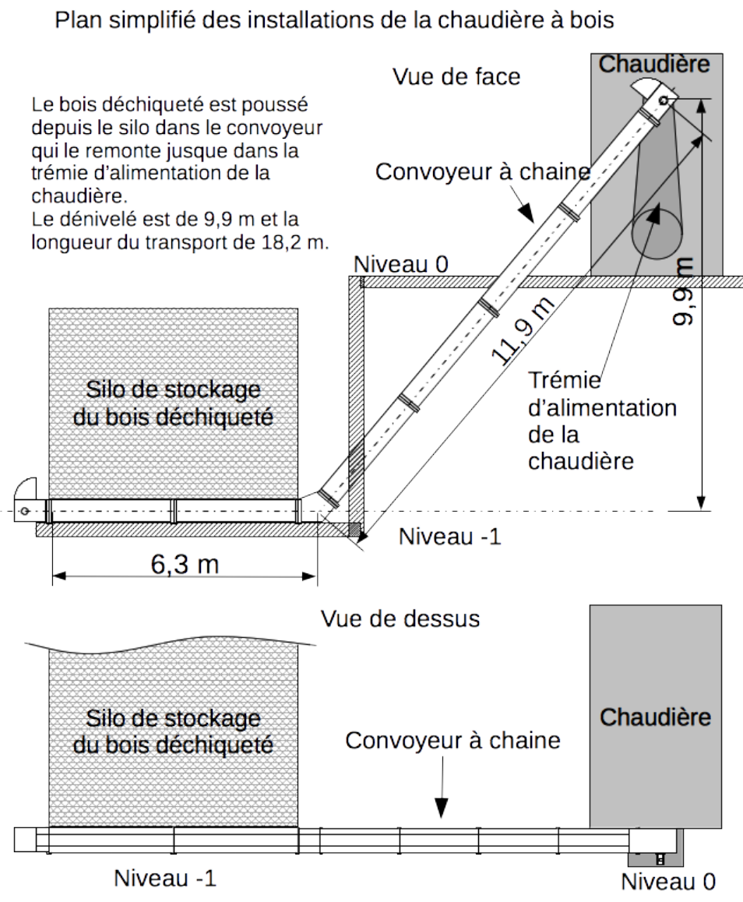

*Figure 9* : *plan simplifié de la chaudière à bois.*

**Détermination de la puissance de chauffe à installer**

Les besoins en chauffage d’un bâtiment sont liés à de nombreux paramètres. Les principaux sont :

* le type de construction et la norme d’isolation respectée ;
* le volume du bâtiment ;
* la température de base du lieu de construction (c’est une valeur représentant la température minimale du lieu, c’est une donnée réglementaire) ;
* les besoins en eau chaude sanitaire (liés au nombre d’occupants).

La méthode de calcul est la suivante :

* on détermine la puissance du flux thermique statique, c’est-à-dire les pertes de chaleur du bâtiment liées à la constitution de la construction, à la surface des parois externes et aux rayonnements (cette valeur est déterminée par un logiciel spécialisé) ;
* on détermine la puissance du flux thermique de pertes dynamiques liées au renouvellement de l’air par les systèmes de ventilation mécanique contrôlée (VMC) ;
* on ajoute, le cas échéant, la puissance nécessaire pour produire l’eau chaude sanitaire qui est calculée à part.

Pour l’hôpital Nord Franche-Comté, les données suivantes ont été calculées :

* volume d’air renouvelé à chaque seconde (calculé à partir des débits des ventilations) : $V_{a}$ = 358 m³ ;
* température à l’intérieur des locaux $θ_{int}=19 °C$;
* température de base pour la zone de construction $θ_{b}=-15°C$;
* Degrés Jour Unifiés (DJU) $DJU=2929$;
* puissance du flux statique : $P_{statique}=1322 kW$;
* puissance nécessaire à la production d’eau chaude sanitaire $P_{ECS}=963 kW$.

On donne également :

* la capacité thermique massique de l’air : $C_{m_{a}}=1004 J⋅{kg}^{-1}⋅{°C}^{-1}$;
* la masse volumique de l’air (supposée constante) : $ρ_{a}=1,26 kg⋅m^{-3}$;
* la relation exprimant l’énergie absorbée par un corps lors d’une variation de température : $Q=C_{m}⋅m⋅Δθ$ où $C_{m}$ est la capacité thermique massique du corps, $m$ est sa masse et $Δθ$ la variation de sa température.

### Calculer la masse d’air $m_{a}$ renouvelée à chaque seconde.

### Vérifier que l’énergie à fournir à cette masse d’air pour la porter depuis la température de base jusqu’à la température intérieure est $E_{a}$ = 15,4 MJ.

Le système installé est une ventilation à double flux. Un échangeur de chaleur entre l’air entrant et l’air sortant permet de fournir à l’air entrant 80 % de l’énergie qui vient d’être calculée.

### Montrer que la puissance nécessaire pour fournir le complément d’énergie est $P_{dyn}=$ 3,08 MW. On rappelle que la masse d’air $m_{a}$ est renouvelée chaque seconde.

La chaudière étant installée dans un local séparé de l’ensemble des bâtiments, une partie de la chaleur produite est perdue lors de son transport. Seul 95% de la puissance produite est donc réellement utilisée pour le chauffage des bâtiments de l’hôpital.

### En tenant compte de la puissance du flux statique ($P_{statique}$), montrer que la puissance totale qui doit être installée pour le chauffage est $P_{inst}=$ 4,63 MW.

**Détermination de l’autonomie de l’installation**

La puissance installée ne sera pas utilisée en permanence, car elle varie en fonction de la température extérieure.

On peut relier l’énergie consommée annuellement par un chauffage et la puissance installée par la relation empirique suivante :

$Consommation= \frac{Pinst ×DJU×24}{θ_{int}-θ_{b}}$

* Consommation en kWh
* $P_{inst}=4,63×{10}^{3}$ kW : puissance installée
* DJU = 2929 : valeur des DJU du lieu
* $θ_{int}$ = 19°C : température à l’intérieur en °C
* $θ_{b}$ = -15°C : température de base du lieu en °C

### Montrer que l’énergie annuelle consommée par les installations de chauffage est =9,6×106 kWh.

Pour simplifier le raisonnement on suppose que la chaudière bois fonctionne à pleine puissance 190 jours par an (saison froide) et à mi-puissance 175 jours par an (production d’eau chaude uniquement).

La chaudière bois choisie a une puissance utile (pleine puissance) 2×103 kW.

### Montrer que la chaudière bois produit une énergie annuelle =13,3×106 kWh.

La consommation d’énergie annuelle pour l’eau chaude $E_{EC}$ est estimée à 8,2×106 kWh.

### L’objectif du cahier des charges (70 % de la production énergétique annuelle à partir du bois) est-il atteint ?

Le bois qui sert de combustible à la chaudière a un Pouvoir Calorifique Inférieur (PCI) de 1,99 kWh.kg-1 (le PCI est la quantité de chaleur minimale qui sera produite lors de la combustion d’un kilogramme de combustible).

Pour un fonctionnement à pleine puissance (2 MW de puissance utile) le fabriquant indique un rendement de la chaudière $η_{c}$ = 90 %.

### Déterminer (en kWh) l’énergie $E_{1T}$ produite par une tonne de combustible.

### En tenant compte du rendement de la chaudière, montrer que la masse de combustible brulée en 1h lorsque la chaudière produit sa puissance maximale est $m_{1H}$ = 1,12 tonne.

### Sachant que le silo de stockage peut contenir 87 tonnes de bois, en déduire l’autonomie de l’installation à pleine puissance.

**Partie D. Étude de l’entraînement du convoyeur**

Pour adapter la quantité de bois introduite dans la chaudière à la puissance qu’elle doit fournir, un automate programmable commande les différents organes de la chaudière et notamment la vitesse du moteur d’entraînement du convoyeur.

Le moteur choisi pour entraîner le convoyeur est un moteur asynchrone dont les caractéristiques nominales sont données dans le tableau suivant :

|  |  |
| --- | --- |
| Caractéristiques du moteur asynchrone : régime nominal | |
| Tension efficace composée du réseau $U_{n}$ | 400 V |
| Fréquence *f* | 50 Hz |
| Vitesse de rotation $n_{n}$ | 905 tr.min-1 |
| Puissance utile $P_{un}$ | 2,2 kW |
| Nombre de pôles | 6 |

### Déterminer la fréquence de synchronisme nominale $n_{s}$ du moteur en tr.min-1.

### Calculer le moment du couple utile nominal $T_{un}$ du moteur asynchrone.

On suppose que le moteur tourne à sa vitesse de synchronisme lorsqu’il fonctionne à vide.

### Sur le document réponse n°3, tracer la partie utile de la caractéristique mécanique pour le fonctionnement nominal du moteur. Cette caractéristique sera nommée $C_{n}$.

**Entrainement à vitesse variable**

Le moteur du convoyeur est piloté par un variateur de vitesse qui gère la vitesse du moteur asynchrone avec une commande à **U/f constant**.

Pour modifier la vitesse de rotation, le variateur modifie la fréquence des tensions d'alimentation appliquées au moteur.

### Comment évolue la partie utile de la caractéristique mécanique du moteur ?

Sur le document réponse n°3, on a tracé la courbe du couple résistant $T_{r}$ ramené sur l’axe du moteur asynchrone.

On désire obtenir un point de fonctionnement $F_{1}$ pour lequel le moteur tourne à une vitesse $n_{1}$ = 650 tr.min-1.

### Placer Le point de fonctionnement $F_{1}$ sur le document réponse n°3. Tracer la partie utile de la caractéristique mécanique $C_{1}$ qui passe par $F_{1}$.

### En déduire la vitesse de synchronisme $n_{s1}$ du moteur asynchrone. Montrer que la fréquence des tensions délivrées par le variateur est *f1* = 36,25 Hz

À la fréquence $f$ = 50 Hz, la masse de bois transportée en une heure par le convoyeur est $m$ = 1300 kg.

### En supposant que la masse de bois transportée par le convoyeur est proportionnelle à la fréquence des tensions délivrées par le variateur, calculer la masse $m_{1}$ transportée en une heure pour la fréquence $f_{1}=$ 36,25 Hz.

**Annexe n°1**

Essais réalisés sur un alternateur

|  |
| --- |
| Essai à vide  Tension à vide aux bornes d'un enroulement en fonction du courant d’excitation  Courant d'excitation en A  Tension à vide en V |
| Essai en court-circuit |
| Essai sous une tension continue aux bornes d’un enroulement du stator : $U_{continu}=15 V$ et $I_{continu}=3000A$ |

**Annexe n°2**

Courbe *V(I)* à *Iex*= 6,4 A et *n* = 1500 tr.min-1



(A)

(V)

**Annexe n°3**

Évolution de la tension composée lors d’un échelon de courant

**Document réponse n°1**

**Schéma de réalisation de la batterie**

Boîtier :

7 éléments

12 V-7,2 A.h

en série

$$U_{b}$$

convertisseur 2

+

-

Batterie : 252 V-7,2 A.h

$$U_{c}(p)$$

*I(p)*

Alternateur

*V(p)*

$$I_{ex}(p)$$

**Document réponse n°2**

Schéma simplifié de la boucle de régulation de la tension

+

-

*p* = variable de Laplace.

**Document réponse n°3**

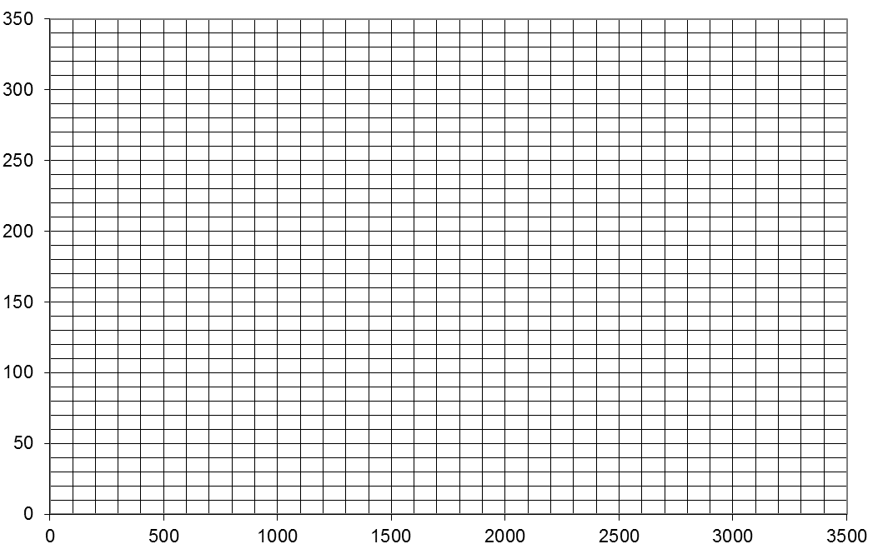

***n* (tr.min-1)**

**Moment du couple (N.m)**

0

500

1000

1500

15

20

5

10

25

30

35

$$T_{r}$$

1. L’hématologie est une branche de la médecine qui étudie le sang et ses maladies.
2. Une hélistation est un aérodrome équipé pour recevoir exclusivement les hélicoptères.